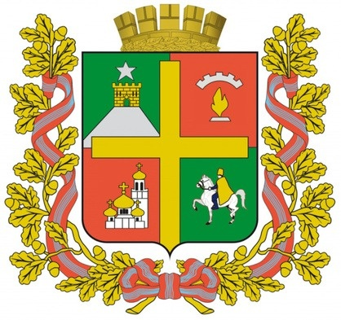
Комитет культуры и молодежной политики
администрации города Ставрополя
Ставропольского края

ПРИКАЗ
«…..» ……………… 2023 г. №………

О внесении изменения в приказ руководителя комитета культуры и молодежной политики администрации города Ставрополя от 30 декабря 2022 г. № 353-ОД «Об утверждении Перечня должностей муниципальной службы комитета культуры и молодежной политики администрации города Ставрополя, при назначении на которые граждане обязаны представлять 1 о своих доходах, об имуществе и обязательствах имущественного характера, а также сведения о доходах, об имуществе и обязательствах имущественного характера своих супруги (супруга) и несовершеннолетних детей и при замещении которых муниципальные служащие обязаны предоставлять сведения о своих доходах, расходах, об имуществе и обязательствах имущественного характера, а также сведения о доходах, расходах, об имуществе и обязательствах имущественного характера своих супруги (супруга) и несовершеннолетних детей»

В целях приведения в соответствие с действующим законодательством

ПРИКАЗЫВАЮ:

1. Внести в приказ руководителя комитета культуры и молодежной политики администрации города Ставрополя от 30 декабря 2022 г. № 353-ОД «Об утверждении Перечня должностей муниципальной службы комитета культуры и молодежной политики администрации города Ставрополя, при назначении на которые граждане обязаны представлять сведения о своих доходах, об имуществе и обязательствах имущественного характера, а также сведения о доходах, об имуществе и обязательствах имущественного характера своих супруги (супруга) и несовершеннолетних детей и при замещении которых муниципальные служащие обязаны предоставлять сведения о своих доходах, расходах, об имуществе и обязательствах имущественного характера, а также сведения о доходах, расходах, об имуществе и обязательствах имущественного характера своих супруги (супруга) и несовершеннолетних детей» (далее – Приказ) изменение, изложив нумерационный заголовок приложения к Приказу в следующей редакции:
«Приложение
Утвержден
Приказом руководителя комитета культуры
и молодежной политики администрации города
Ставрополя от 30 декабря 2022 года № 353-ОД»
2. Настоящий приказ вступает в силу на следующий день после дня его официального опубликования в газете «Вечерний Ставрополь».
3. Контроль исполнения настоящего приказа оставляю за собой.

Руководитель комитета культуры и
молодежной политики
администрации города Ставрополя Н.П. Головин

Приказ подготовил:

Главный специалист отдела по
сохранению культурно-исторического
наследия и просветительской деятельности
комитета культуры и молодежной
политики администрации города Ставрополя И.В. Улыбашева

Приказ согласовал:

Главный специалист – юрисконсульт
отдела по организационной работе и
культурно-досуговой деятельности
комитета культуры и молодежной
политики администрации
города Ставрополя С.Л. Корнилова

